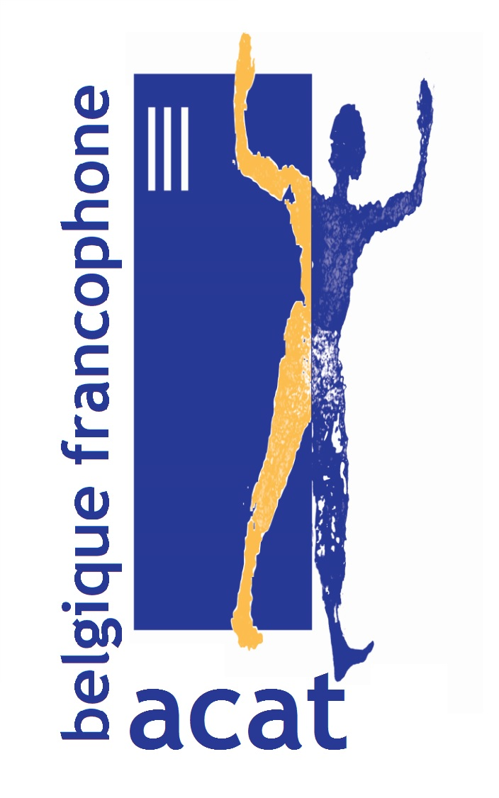

***PV du CA de l’ACAT du 19 novembre 2020***

Présents : Isabelle, Olivier, Luc, Christophe, Michaël, Nadine, Cécile, Nicolas.

Excusée : Louise

**JNP**: François Visart et Isabelle ont lancé le projet, ils ont l’accord de V. Spronck. C’est bloqué pour le **mardi 8 décembre à 20h00**. Visio conférence avec Thierry Marchandise, Vincent Spronck et Hannes Vick. Thème : « Infiniment confinés ». A relayer à nos partenaires de la coalition Opcat. Christophe génère un lien Zoom. Isabelle et Luc s’occupent du visuel.

**10 décembre** : Relais de la campagne de l’Acat Suisse. Françoise a repris dans un document les éléments de fonds. Nadine est occupée à préparer le petit livret. L’objectif est de faire une pétition qu’on adresse à Bolsonaro. Cécile mettra le livret en ligne. Pour la pétition, on met aussi l’adresse de l’ambassade du Brésil (en plus du Bresil).

**Coalition Opcat** : nous envisageons d’aller à la rencontre des représentants politiques de chaque niveau de pouvoir. Christophe a été en lien avec certaines personnes engagées dans le Comité pour la torture.

**Suivi AG** : Luc lance les démarches auprès du Moniteur.

**Internet**: c’est en ordre.

**Radio**: Nicolas met sur le site l’enregistrement d’Isabelle et de Christophe.

**Divers**: Cécile propose de partager son expérience à la suite à sa formation « plaidoyer ».